

КОНКУРСНОЕ ЗАДАНИЕ КОМПЕТЕНЦИИ
«Поварское дело»
Региональный этап Чемпионата по профессиональному мастерству «Профессионалы» в городе Севастополе 2025 г.

2025 г.
Конкурсное задание разработано экспертным сообществом и утверждено Менеджером компетенции, в котором установлены нижеследующие правила и необходимые требования владения профессиональными навыками для участия в соревнованиях по профессиональному мастерству.

Конкурсное задание включает в себя следующие разделы:

1. ОСНОВНЫЕ ТРЕБОВАНИЯ КОМПЕТЕНЦИИ 3
1.1. ОБЩИЕ СВЕДЕНИЯ О ТРЕБОВАНИЯХ КОМПЕТЕНЦИИ 3
1.2. ПЕРЕЧЕНЬ ПРОФЕССИОНАЛЬНЫХ ЗАДАЧ СПЕЦИАЛИСТА ПО КОМПЕТЕНЦИИ «Поварское дело» 3
1.3. ТРЕБОВАНИЯ К СХЕМЕ ОЦЕНКИ 12
1.4. СПЕЦИФИКАЦИЯ ОЦЕНКИ КОМПЕТЕНЦИИ 13
1.5. КОНКУРСНОЕ ЗАДАНИЕ 14
1.5.1. Разработка/выбор конкурсного задания 14
1.5.2. Структура модулей конкурсного задания 15
Fine dining – конкурсант готовит блюда в ресторанной подаче высокой кухни. Время на выполнение модулей А, Б, В – 4,5 часа 15
2. СПЕЦИАЛЬНЫЕ ПРАВИЛА КОМПЕТЕНЦИИ 35
2.1. Правила распределения экспертных групп в компетенции “Поварское дело”. 35
2.2. Сервировка блюд 36
2.3. Остановки времени 37
2.4. Правила работы участников на рабочем месте 37
2.5. Требования к оценке температуры подачи блюд 40
2.6. Расписание работы конкурсанта 40
2.7. Требования охраны труда и техники безопасности 41
2.8. Требования к спецодежде конкурсантов и экспертов 41
2.9. Рекомендации для подготовки конкурсной площадки 43
2.10. Личный инструмент конкурсанта 45
2.11. Описание аспектов 46
3. ПРИЛОЖЕНИЯ 55
Приложение 7 55
Приложение 8 57

ИСПОЛЬЗУЕМЫЕ СОКРАЩЕНИЯ

1. КЗ – конкурсное задание;
2. ИЛ – инфраструктурный лист;
3. ПЗ – план застройки;
4. ТК – требования компетенции;
5. СИЗ – средства индивидуальной защиты;
6. ХАССП - принципы системы анализа рисков и критических контрольных точек;
7. HoReCa - термин, использующийся для обозначения сферы услуг гостеприимства (отелей, ресторанов, кафе). Аббревиатура образована из первых букв слов Hotel, Restaurant, Cafe/Catering (отель — ресторан — кафе/кейтеринг). Русский аналог англоязычного термина HoReCa – гостинично-ресторанный бизнес.

1. ОСНОВНЫЕ ТРЕБОВАНИЯ КОМПЕТЕНЦИИ

1.1. ОБЩИЕ СВЕДЕНИЯ О ТРЕБОВАНИЯХ КОМПЕТЕНЦИИ
Требования компетенции (ТК) «Поварское дело» определяют знания, умения, навыки и трудовые функции, которые лежат в основе наиболее актуальных требований работодателей отрасли.
Целью соревнований по компетенции является демонстрация лучших практик и высокого уровня выполнения работы по соответствующей рабочей специальности или профессии.
Требования компетенции являются руководством для подготовки конкурентоспособных, высококвалифицированных специалистов / рабочих и участия их в конкурсах профессионального мастерства.
В соревнованиях по компетенции проверка знаний, умений, навыков и трудовых функций осуществляется посредством оценки выполнения практической работы.
Требования компетенции разделены на чёткие разделы с номерами и заголовками, каждому разделу назначен процент относительной важности, сумма которых составляет 100.

1.2. ПЕРЕЧЕНЬ ПРОФЕССИОНАЛЬНЫХ ЗАДАЧ СПЕЦИАЛИСТА ПО КОМПЕТЕНЦИИ «Поварское дело»
Таблица №1

Перечень профессиональных задач специалиста

№ п/п | Раздел | Важность в %
1 | Организация и управление работой | 4
1 | - Специалист должен знать и понимать:  - Нормативно-правовые акты Российской Федерации, регулирующие деятельность организаций питания;  - Принципы ХАССП в организациях общественного питания;  - Принципы организации процесса приготовления кулинарной и кондитерской продукции, способы ее реализации;  - Схему организации и структуру сегмента HoReCa (индустрии гостеприимства);  - Принципы расстановки приоритетов в процессе работы в режиме многозадачности.
1 | - Специалист должен уметь:  - Подготавливать кухню и рабочие места к работе в соответствии с инструкциями и регламентами организации питания;  - Разрабатывать рецептуры, технологические и технико-технологические карты блюд, напитков и кулинарных изделий;  - Готовить блюда, напитки и кулинарные изделия по технологическим картам, рецептам;  - Соблюдать стандарты качества на всех этапах производства и изготовления блюд, изделий, напитков и десертов;  - Развивать личностные компетенции, способствующие самоорганизации и стрессоустойчивости;  - Эффективно выполнять соответствующие функции на всех участках производства продукции питания согласно оперативному планированию, соблюдая план-меню, тайминг и др. способы планирования;  - Выполнять трудовые функции в режиме многозадачности;  - Адаптироваться в ситуациях, требующих оперативного реагирования, расставляя приоритеты для реализации поставленных задач.
2 | Навыки коммуникации и работы с заказчиками | 5
2 | - Специалист должен знать и понимать:  - Правила эксплуатации контрольно-кассового оборудования и POS терминалов;  - Виды и формы обслуживания, правила сервировки стола и правила подачи горячих блюд, кулинарных изделий и закусок;  - Современные тенденции в области организации питания для различных категорий потребителей;  - Правила отпуска готовой продукции из кухни для различных форм обслуживания;  - Правила делового общения;  - Порядок и методы подачи блюд, кулинарных изделий и десертов.
2 | - Специалист должен уметь:  - Использовать системы для визуализации заказов и контроля их выполнения;  - Пользоваться контрольно-кассовым оборудованием и программно-аппаратным комплексом для приёма к оплате платёжных карт (POS терминалами);  - Принимать и оформлять платежи за блюда, напитки и кулинарных изделий;  - Выстраивать эффективное общение с заказчиками;  - Выбирать соответствующий обстоятельствам и особенностям заказчика стиль обслуживания, учитывая культуру и религию;  - Консультировать менеджеров торгового зала, заказчиков по вопросам приготовления блюд, кулинарных изделий и десертов;  - Своевременно и качественно выполнять отпуск блюд, напитков и кулинарных изделий заказчику.
3 | Санитария и гигиена | 10
3 | - Специалист должен знать и понимать:  - Правила по санитарии и гигиене в организациях питания;  - Принципы системы анализа рисков и критических контрольных точек (далее - ХАССП) в организациях общественного питания.
3 | - Специалист должен уметь:  - Обеспечивать чистоту и порядок рабочих мест на кухне организации питания;  - Работать с соблюдением норм санитарии и гигиены согласно законодательным и нормативным актам;  - Соблюдать правила личной гигиены;  - Соблюдать общие санитарно-гигиенические требования к производственным помещениям и рабочим местам, обеспечивать чистоту и санитарную безопасность всех рабочих зон;  - Соблюдать маркировку производственного инвентаря, посуды, инструментов при выполнении технологических операций по изготовлению пищевой продукции.
4 | Знания об ингредиентах и меню | 5
4 | - Специалист должен знать и понимать:  - Пищевую ценность различных видов продуктов и сырья, используемого при приготовлении блюд, напитков и кулинарных изделий;  - Ассортимент, требования к качеству, условиям и срокам хранения традиционных, экзотических и редких видов сырья, изготовленных из них полуфабрикатов;  - Требования к качеству и безопасности пищевых продуктов;  - Виды, свойства, варианты и нормы взаимозаменяемости сырья, используемого для приготовления разнообразных блюд и десертов;  - Сезонность продуктов и ее влияние на пищевую ценность и стоимость разнообразных блюд и десертов;  - Кулинарное использование сырья в зависимости от его свойств;  - Роль повара в разработке разнообразных блюд и десертов, составлении рационов питания и меню в интересах потребителя и коммерческой деятельности предприятия;  - Принципы разработки меню различного назначения в соответствии с установленным бюджетом, с учетом влияния культуры, религии, аллергии, непереносимости, традиций на рацион и т.д.;  - Правила и приемы написания меню как средства информации и инструмента продаж.
4 | - Специалист должен уметь:  - Подбирать ингредиенты для приготовления блюд и десертов, учитывая их совместимость, сезонность, пищевую и энергетическую ценность;  - Разрабатывать рецептуры, технологические карты блюд, напитков и кулинарных изделий, учитывая актуальные тенденции в индустрии питания;  - Адаптировать рецептуры блюд и десертов, учитывая виды и нормы взаимозаменяемости сырья;  - Составлять меню для различных мероприятий, учитывая тип и концепцию предприятия, пожелания заказчика, особенности здоровья, религии и других факторов;  - Использовать информационные технологии, коммуникативные навыки при составлении меню.
5 | Подготовка ингредиентов | 13
5 | - Специалист должен знать и понимать:  - Технологии подготовки сырья, продуктов, полуфабрикатов для дальнейшего использования при приготовлении блюд, напитков и кулинарных изделий;  - Требования к качеству, безопасности пищевых продуктов, используемых в приготовлении блюд, напитков и кулинарных изделий, условия их хранения;  - Методы минимизации отходов при очистке, обработке и измельчении сырья, используемого при приготовлении блюд, напитков и кулинарных изделий, с учетом соблюдения требований к качеству;  - Методы обработки экзотических и редких видов сырья, технологии приготовления полуфабрикатов сложного ассортимента;  - Правила охлаждения, замораживания, условия и сроки хранения обработанного сырья, продуктов, готовых полуфабрикатов.
5 | - Специалист должен уметь:  - Подготавливать сырье и продукты для дальнейшего приготовления блюд, напитков и кулинарных изделий;  - Подготавливать полуфабрикаты для приготовления блюд и кулинарных изделий;  - Проверять органолептическим способом качество сырья, продуктов, полуфабрикатов, ингредиентов для дальнейшего приготовления блюд, напитков и кулинарных изделий;  - Производить обработку овощей, фруктов и грибов;  - Нарезать и формовать овощи и грибы;  - Подготавливать плоды для приготовления блюд, напитков и кулинарных изделий;  - Подготавливать пряности и приправы для приготовления блюд, напитков и кулинарных изделий;  - Подготавливать зерновые и молочные продукты, муку, яйца, жиры и сахар для приготовления блюд, напитков и кулинарных изделий;  - Подготавливать полуфабрикаты из мяса, домашней птицы, рыбные полуфабрикаты;  - Соблюдать правила сочетаемости, взаимозаменяемости, рационального использования сырья и продуктов, подготовки и применения пряностей и приправ;  - Выбирать, применять, комбинировать методы обработки сырья, приготовления полуфабрикатов, обеспечивать условия, соблюдать сроки их хранения.
6 | Применение различных методов тепловой обработки | 2
6 | - Специалист должен знать и понимать:  - Процессы и режимы приготовления блюд, напитков и кулинарных изделий;  - Способы сокращения потерь и сохранения питательной ценности пищевых продуктов, используемых при приготовлении блюд, напитков и кулинарных изделий, при их тепловой обработке;  - Существующие традиционные (базовые) и современные способы тепловой обработки и их применение при приготовлении блюд, напитков и кулинарных изделий;  - Правила выбора методов тепловой обработки в зависимости от назначения изготавливаемой кулинарной продукции;  - Физико-химические процессы, происходящие при различных способах тепловой обработки продуктов.
6 | - Специалист должен уметь:  - Правильно выбирать и применять способы тепловой обработки согласно разработанному меню, учитывая особенности ингредиентов;  - Правильно применять режимы тепловой обработки сырья и полуфабрикатов;  - Изготавливать разнообразные компоненты для блюд, используя традиционные и современные способы тепловой обработки, опираясь на актуальные тенденции в индустрии питания.
7 | Изготовление и презентация блюд | 48
7 | - Специалист должен знать и понимать:  - Рецептуры и современные технологии приготовления блюд, напитков и кулинарных изделий разнообразного ассортимента;  - Правила пользования рецептурами, технологическими картами на приготовление блюд, напитков и кулинарных изделий;  - Технологии приготовления блюд, напитков и кулинарных изделий в организациях питания;  - Требования к качеству, срокам и условиям хранения, порционированию, оформлению и подаче блюд, напитков и кулинарных изделий;  - Технологии в молекулярной кухне;  - Способы применения ароматических веществ с целью улучшения вкусовых качеств блюд, напитков и кулинарных изделий;  - Принципы и приёмы презентации блюд и напитков и кулинарных изделий потребителям;  - Рецептуры, современные технологии приготовления, варианты оформления и подачи блюд, напитков и кулинарных изделий региональных и национальных кухонь.
7 | - Специалист должен уметь:  - Использовать рецептуры, технологические карты приготовления блюд, напитков и кулинарных изделий;  - Готовить блюда и гарниры из овощей;  - Готовить каши и гарниры из круп;  - Готовить блюда из яиц;  - Готовить блюда и гарниры из макаронных изделий;  - Готовить блюда из бобовых;  - Готовить блюда из рыбы;  - Готовить блюда из морепродуктов;  - Готовить блюда из мяса и мясных продуктов;  - Готовить блюда из домашней птицы;  - Готовить мучные блюда;  - Готовить горячие напитки;  - Готовить сладкие блюда;  - Проверять органолептическим способом качество блюд, напитков и кулинарных изделий перед упаковкой, отпуском с раздачи, прилавка;  - Порционировать, сервировать и отпускать блюда, напитки и кулинарные изделия с раздачи, прилавка и на вынос;  - Комбинировать различные способы приготовления и сочетания основных продуктов с дополнительными ингредиентами для создания гармоничных блюд, напитков и кулинарных изделий;  - Готовить блюда, напитки и кулинарные изделия с использованием современных технологий;  - Готовить и презентовать блюда, напитки и кулинарные изделия с элементами шоу;  - Проводить оценку качества на промежуточных этапах приготовления блюд, напитков и кулинарных изделий;  - Оценивать качество приготовления и безопасность готовых блюд, напитков и кулинарных изделий.
8 | Приобретение и хранение пищевых продуктов, составление смет, учёт | 5
8 | - Специалист должен знать и понимать:  - Требования к качеству, срокам и условия хранения, признаки и органолептические методы определения доброкачественности пищевых продуктов, используемых в приготовлении блюд, напитков и кулинарных изделий;  - Правила составления заявок на продукты, ведения учёта и составления товарных отчётов о приготовлении блюд, напитков и кулинарных изделий с использованием специализированного программного обеспечения;  - Нормы расхода сырья и полуфабрикатов, используемых при приготовлении блюд, напитков и кулинарных изделий, правила учёта и выдачи продуктов.
8 | - Специалист должен уметь:  - Упаковывать и складировать пищевые продукты, используемые в приготовлении блюд, напитков и кулинарных изделий или оставшихся после их приготовления;  - Прогнозировать потребность в сырье и материалах для приготовления блюд, напитков и кулинарных изделий;  - Оценивать расход продуктов, используемых при приготовлении блюд, напитков и кулинарных изделий;  - Составлять калькуляцию на блюда, напитки и кулинарные изделия;  - Оформлять заявки, отчёты посредством специализированного программного обеспечения;  - Использовать компьютер и мобильные устройства со специализированным программным обеспечением для подготовки отчётов, разработки рецептур.
9 | Техника безопасности, нормы охраны труда и защита окружающей среды | 4
9 | - Специалист должен знать и понимать:  - Правила по охране труда, пожарной безопасности в организациях питания;  - Правила безопасной эксплуатации технологического оборудования, производственного инвентаря, инструментов, весоизмерительных приборов;  - Принципы охраны и защиты окружающей среды.
9 | - Специалист должен уметь:  - Проверять исправность оборудования, инвентаря, инструментов, весоизмерительных приборов;  - Безопасно эксплуатировать оборудование, производственный инвентарь, инструменты, весоизмерительные приборы в соответствии с инструкциями и регламентами;  - Применять меры по сохранению окружающей среды.
10 | Подбор и использование производственного оборудования и инвентаря | 4
10 | - Специалист должен знать и понимать:  - Назначение, правила использования оборудования, инвентаря, инструментов, весоизмерительных приборов, посуды, используемых в приготовлении блюд, напитков и кулинарных изделий, и правила ухода за ними;  - Виды оборудования, инвентаря, используемого при приготовлении блюд, напитков и кулинарных изделий, технические характеристики и условия его эксплуатации;  - Правила эксплуатации кухонных роботов.
10 | - Специалист должен уметь:  - Выбирать инвентарь и оборудование и безопасно пользоваться им;  - Чистить, мыть и убирать оборудование, инвентарь после их использования;  - Использовать кухонных роботов при приготовлении блюд, напитков и кулинарных изделий;  - Соблюдать принципы энергосбережения при работе с технологическим оборудованием;  - Применять современные виды инвентаря и инструментов для изготовления сложных блюд, напитков и кулинарных изделий в соответствии с актуальными тенденциями в индустрии питания.

1.3. ТРЕБОВАНИЯ К СХЕМЕ ОЦЕНКИ

Сумма баллов, присуждаемых по каждому аспекту, должна попадать в диапазон баллов, определенных для каждого раздела компетенции, обозначенных в требованиях и указанных в таблице №2.

Таблица №2
Матрица пересчета требований компетенции в критерии оценки
Критерий/Модуль |  |  |  |  |  |  |  |  |  |  | Итого баллов за раздел ТРЕБОВАНИЙ КОМПЕТЕНЦИИ
Разделы ТРЕБОВАНИЙ КОМПЕТЕНЦИИ |  | A | Б | В | Г | Д | Е | Ж | З | И
Разделы ТРЕБОВАНИЙ КОМПЕТЕНЦИИ | 1 | 1,68 |  |  | 1,64 |  |  | 1,68 |  |  | 5
Разделы ТРЕБОВАНИЙ КОМПЕТЕНЦИИ | 2 | 0,6 | 0,5 | 0,5 | 0,6 | 0,6 | 0,6 | 0,6 | 0,5 | 0,5 | 5
Разделы ТРЕБОВАНИЙ КОМПЕТЕНЦИИ | 3 | 3,4 |  |  | 3,3 |  |  | 3,3 |  |  | 10
Разделы ТРЕБОВАНИЙ КОМПЕТЕНЦИИ | 4 | 0,6 | 0,7 | 0,6 | 0,4 | 0,4 | 0,4 | 0,6 | 0,7 | 0,6 | 5
Разделы ТРЕБОВАНИЙ КОМПЕТЕНЦИИ | 5 | 3,4 |  |  | 3,3 |  |  | 3,3 |  |  | 10
Разделы ТРЕБОВАНИЙ КОМПЕТЕНЦИИ | 6 | 1,7 |  |  | 1,6 |  |  | 1,7 |  |  | 5
Разделы ТРЕБОВАНИЙ КОМПЕТЕНЦИИ | 7 | 4,5 | 4,5 | 5,85 | 5,55 | 5,55 | 5,55 | 4,5 | 4,5 | 4,5 | 45
Разделы ТРЕБОВАНИЙ КОМПЕТЕНЦИИ | 8 | 1,8 |  |  | 1,6 |  |  | 1,6 |  |  | 5
Разделы ТРЕБОВАНИЙ КОМПЕТЕНЦИИ | 9 | 1,7 |  |  | 1,6 |  |  | 1,7 |  |  | 5
Разделы ТРЕБОВАНИЙ КОМПЕТЕНЦИИ | 10 | 1,68 |  |  | 1,64 |  |  | 1,68 |  |  | 5
Итого баллов за критерий/модуль |  | 21,06 | 5,7 | 6,95 | 21,23 | 6,55 | 6,55 | 20,66 | 5,7 | 5,6 | 100

1.4. СПЕЦИФИКАЦИЯ ОЦЕНКИ КОМПЕТЕНЦИИ
Оценка Конкурсного задания будет основываться на критериях, указанных в таблице №3:

Таблица №3
Оценка конкурсного задания
Критерий |  | Методика проверки навыков в критерии
А | Салат «Мимоза» | Измеримая, судейская (работа и презентация)
Б | Горячее блюдо – рыба | Измеримая, судейская (работа и презентация)
В | Уха | Измеримая, судейская (работа и презентация)
Г | Тапас | Измеримая, судейская (работа и презентация)
Д | Бургер | Измеримая, судейская (работа и презентация)
Е | Панкейк | Измеримая, судейская (работа и презентация)
Ж | Горячая закуска Морепродукты | Измеримая, судейская (работа и презентация)
З | Горячее блюдо Мясо – Говядина | Измеримая, судейская (работа и презентация)
И | Десерт | Измеримая, судейская (работа и презентация)

1.5. КОНКУРСНОЕ ЗАДАНИЕ
Общая продолжительность Конкурсного задания: 12,5 ч.
Количество конкурсных дней: 3 дня
Вне зависимости от количества модулей, КЗ должно включать оценку по каждому из разделов требований компетенции.
Оценка знаний конкурсанта должна проводиться через практическое выполнение Конкурсного задания. В дополнение могут учитываться требования работодателей для проверки теоретических знаний / оценки квалификации.

1.5.1. Разработка/выбор конкурсного задания
Конкурсное задание состоит из 9 модулей, включает обязательную к выполнению часть (инвариант) – 6 модулей, и вариативную часть – 3 модуля. Общее количество баллов конкурсного задания составляет 100.
Обязательная к выполнению часть (инвариант) выполняется всеми регионами без исключения на всех уровнях чемпионатов.
Количество модулей из вариативной части, выбирается регионом самостоятельно в зависимости от потребностей работодателей региона в соответствующих специалистах. В случае если ни один из модулей вариативной части не подходит под запрос работодателя конкретного региона, то вариативный (е) модуль (и) формируется регионом самостоятельно под запрос работодателя. При этом, время на выполнение модуля (ей) и количество баллов в критериях оценки по аспектам не меняются (Приложение 3. Матрица конкурсного задания). Вариативные модули разрабатываются и утверждаются главным экспертом совместно с экспертным сообществом региона. Главный эксперт должен создать чат в мессенджере Телеграм минимум за два месяца до чемпионата и добавить в него всех экспертов наставников и индустриальных экспертов, кто принимает участие. Так же в этот чат необходимо включить менеджера компетенции.

1.5.2. Структура модулей конкурсного задания

Fine dining – конкурсант готовит блюда в ресторанной подаче высокой кухни. Время на выполнение модулей А, Б, В – 4,5 часа

Модуль A: Салат «Мимоза».

Описание задания.
Приготовить 3 порции салата «Мимоза» с использованием рыбы (Чёрный ящик – два вида рыбы, допустимо использовать один вид или оба).
- рецептура на усмотрение конкурсанта;
- в салат необходимо использовать майонез собственного приготовления, изготовленный без использования механического оборудования;
- подача и оформление на усмотрение конкурсанта.

Особенности подачи.
- масса блюда 100-150 г.;
- 3 порции салата подаются на тарелках – круглая белая плоская, диаметром 30–32 см.;
- температура подачи тарелки от 1 °С до 14 °С;
- подаются три идентичных блюда;
- использование при подаче несъедобных компонентов, дополнительных аксессуаров и вспомогательного инвентаря на тарелках НЕ ДОПУСКАЕТСЯ!!!
- сервисное окно открывается за 5 минут до подачи и закрывается через 5 минут после подачи;
- одна тарелка подаётся для оценки измеримых показателей, затем выставляется на демонстрационный стол и для фотографирования. Две тарелки подаются в дегустацию.

Основные ингредиенты.
- используйте продукты с общего стола;
- черный ящик – определяет главный эксперт;
- чёрный ящик – два вида рыбы;
- используйте продукты из заказанного списка;

Специальное оборудование.
- разрешено использовать дополнительное оборудование, которое необходимо согласовать с экспертом по технике безопасности непосредственно перед началом конкурса, за исключением аналогичного имеющегося на площадке.

Модуль Б: Горячее блюдо – рыба.

Описание задания.
Приготовить 3 порции горячего блюда на выбор конкурсанта из рыбы (Чёрный ящик – два вида рыбы, допустимо использовать один вид или оба).
- минимум 2 гарнира на выбор конкурсанта;
- соус Голландский;
- оформление горячего блюда – на выбор конкурсанта.

Особенности подачи.
- масса блюда минимум 180 г.;
- 3 порции горячего блюда подаются на тарелках – круглая белая плоская, диаметром 30–32 см.;
- соус должен быть сервирован на каждой тарелке, дополнительно подаётся одна порция (50 мл) основного соуса в соуснике для слепой дегустации;
- температура подачи тарелки от 35 °С до 65°С;
- подаются три идентичных блюда;
- использование при подаче несъедобных компонентов, дополнительных аксессуаров и вспомогательного инвентаря на тарелках НЕ ДОПУСКАЕТСЯ!!!
- сервисное окно открывается за 5 минут до подачи и закрывается через 5 минут после подачи;
- одна тарелка подаётся для оценки измеримых показателей, затем выставляется на демонстрационный стол и для фотографирования. Две тарелки подаются в дегустацию.

Основные ингредиенты.
- используйте продукты с общего стола;
- черный ящик – определяет главный эксперт;
- чёрный ящик – два вида рыбы;
- используйте продукты из заказанного списка;

Специальное оборудование.
- разрешено использовать дополнительное оборудование, которое необходимо согласовать с экспертом по технике безопасности непосредственно перед началом конкурса, за исключением аналогичного имеющегося на площадке.

Модуль В: Уха.

Описание задания.
Приготовить 3 порции ухи из рыбы (Чёрный ящик – два вида рыбы).
- 1 вид расстегая на выбор конкурсанта (допускается использование мякоти рыбы)
- оформление блюда – по желанию конкурсанта.

Особенности подачи.

- масса ухи минимум 250 г.;
- масса расстегая максимум 100 г.;
- две порции ухи подаются на отдельных тарелках - круглая белая глубокая с плоскими полями 26 – 28 см., расстегай подаётся отдельно, третья порция подаются на тарелке участника, подача должна быть в ресторанном стиле (Fine Dining). Возможно отражение региональной кухни в посуде и рецептуре ухи. Конкурсант привозит свои тарелки для ухи и расстегая;
- температура подачи тарелки от 35 °С до 65°С;
- подаются три идентичных блюда;
- использование при подаче несъедобных компонентов, дополнительных аксессуаров и вспомогательного инвентаря на тарелках НЕ ДОПУСКАЕТСЯ!!!
- сервисное окно открывается за 5 минут до подачи и закрывается через 5 минут после подачи;
- одна тарелка подаётся для оценки измеримых показателей, затем выставляется на демонстрационный стол и для фотографирования. Две тарелки подаются в дегустацию;
- для того чтобы эксперты смогли оценить внешний вид ухи, главный эксперт может сфотографировать блюдо на рабочем столе участника и затем показать группе, которая оценивает данный аспект. (так как пока волонтёр несёт тарелки, гарнир в тарелке может развалиться)

Основные ингредиенты.
- используйте продукты с общего стола;
- черный ящик – определяет главный эксперт;
- чёрный ящик – два вида рыбы;
- используйте продукты из заказанного списка;

Специальное оборудование.
- разрешено использовать дополнительное оборудование, которое необходимо согласовать с экспертом по технике безопасности непосредственно перед началом конкурса, за исключением аналогичного имеющегося на площадке.

Fast food – конкурсант готовит блюда в стиле быстрого питания. Презентационная подача осуществляется в формате take away - на вынос. Конкурсант подаёт одну порцию в индивидуальной упаковке, которую разработал сам. Время на выполнение модулей Г, Д, Е - 4 часов

Модуль Г: Тапас.

Описание задания.
Приготовить 12 штук закуски тапас на усмотрение конкурсанта
- размер каждой закуски на 2-3 укуса;
- приготовить один вид закуски.

Особенности подачи.
- 12 шт., закуски подаются на двух тарелках по 4 шт в каждой, в одну линию. Тарелка круглая белая плоская, диаметром 30 – 32 см.; 4 шт подаются в упаковке на вынос для презентации;
- Все 12 шт закуски должны быть идентичными;
- сервисное окно открывается за 5 минут до подачи и закрывается через 5 минут после подачи;
- одна тарелка подаётся для оценки измеримых показателей, затем выставляется на демонстрационный стол и для фотографирования. Две тарелки подаются в дегустацию.

Основные ингредиенты.
- используйте продукты с общего стола;
- черный ящик – определяет главный эксперт;
- чёрный ящик – продукт;
- используйте продукты из заказанного списка.

Специальное оборудование.
- разрешено использовать дополнительное оборудование, которое необходимо согласовать с экспертом по технике безопасности непосредственно перед началом конкурса, за исключением аналогичного имеющегося на площадке.

Модуль Д: Бургер.

Описание задания.
Приготовить 3 порции блюда Бургер на выбор участника из мяса говядины.
- начинка на выбор конкурсанта;
- соус на выбор конкурсанта;
- оформление бургера – на выбор конкурсанта.

Особенности подачи.
- масса блюда максимум 250 г.;
- 2 порции подаются на тарелках – круглая белая плоская, диаметром 30–32 см.; 1 порция подаётся в упаковке на вынос для презентации;
- сервисное окно открывается за 5 минут до подачи и закрывается через 5 минут после подачи;
- одна тарелка подаётся для оценки измеримых показателей, затем выставляется на демонстрационный стол и для фотографирования. Две тарелки подаются в дегустацию.

Основные ингредиенты.
- используйте продукты с общего стола;
- обязательный ингредиент – мясо говядины;
- используйте продукты из заказанного списка;

Специальное оборудование.
- разрешено использовать дополнительное оборудование, которое необходимо согласовать с экспертом по технике безопасности непосредственно перед началом конкурса, за исключением аналогичного имеющегося на площадке.

Модуль Е: Панкейк.

Описание задания.
Приготовить 3 порции десерта панкейк, рецептура на выбор участника.
Обязательные компоненты десерта:
- минимум один гарнир на выбор конкурсанта;
- декоративные элементы на выбор конкурсанта;
- соус/крем на выбор конкурсанта.

Особенности подачи

- масса блюда максимум 250 г.;
- 9 шт подаются на трёх тарелках по 3 шт в каждой. Тарелка круглая белая плоская, диаметром 30 – 32 см.; 2 порции подаются на тарелках, 1 порция подаётся в упаковке на вынос для презентации;
- подаются три идентичных блюда;
- использование при подаче несъедобных компонентов, дополнительных аксессуаров и вспомогательного инвентаря на тарелках НЕ ДОПУСКАЕТСЯ!!!
- сервисное окно открывается за 5 минут до подачи и закрывается через 5 минут после подачи
- одна тарелка подаётся для оценки измеримых показателей, затем выставляется на демонстрационный стол и для фотографирования. Две тарелки подаются в дегустацию.

Основные ингредиенты.
- используйте продукты с общего стола;
- используйте продукты из заказанного списка.

Специальное оборудование.
- разрешено использовать дополнительное оборудование, которое необходимо согласовать с экспертом по технике безопасности непосредственно перед началом конкурса, за исключением аналогичного имеющегося на площадке.

Вариатив.

Модули вариативной части нацелены на использование региональных продуктов и возможности разрабатывать под структуру модуля региональные блюда или их элементы или блюда русской кухни. Из перечня вариативных модулей регион может выбрать любые два модуля из списка, представленного ниже, допускаются корректировки модулей.
В модулях используются региональные продукты: мясо, субпродукты, рыба, морепродукты, овощи, грибы, ягоды, сыры, фрукты, пряности, специи, травы. Регион может включить дополнительно в список продуктов не более 10 региональных продуктов, не включая те, которые указаны в модулях как обязательные.

Casual Dining – конкурсант готовит блюда для повседневного ресторана.
Время на выполнение модулей Ж, З, И - 4 часов
- Модуль Ж - вариатив
- Модуль З – вариатив

Модуль Ж: Горячая закуска- морепродукты

Описание задания.
Приготовить 3 порции горячей закуски из морепродуктов.
- 1 гарнир на выбор участника;
- минимум 1 горячий соус на выбор участника;
- оформление на выбор участника.

Особенности подачи.
- масса блюда 90 - 150 г.;
- 3 порции горячей закуски подаются на тарелках - круглая белая глубокая, диаметром 30 - 32 см.;
- соус должен быть сервирован на каждой тарелке, дополнительно подаётся одна порция (50 мл) основного соуса в соуснике для слепой дегустации;
- температура подачи тарелки от 35 °С и выше;
- подаются три идентичных блюда;
- использование при подаче несъедобных компонентов, дополнительных аксессуаров и вспомогательного инвентаря на тарелках НЕ ДОПУСКАЕТСЯ!!!
- сервисное окно открывается за 5 минут до подачи и закрывается через 5 минут после подачи;
- одна тарелка подаётся для оценки измеримых показателей, затем выставляется на демонстрационный стол и для фотографирования. Две тарелки подаются в дегустацию.

Основные ингредиенты.
- используйте продукты с общего стола;
- используйте продукт из чёрного ящика – морепродукт;
- используйте продукты из заказанного списка.

Специальное оборудование.
- разрешено использовать дополнительное оборудование, которое необходимо согласовать с экспертом по технике безопасности непосредственно перед началом конкурса, за исключением аналогичного имеющегося на площадке.
Модуль З: Горячее блюдо мясо – говядина
Описание задания.
Приготовить 3 порции горячего блюда из мяса на выбор участника.
- минимум 2 гарнира на выбор участника;
- 1 горячий соус на выбор участника;
- оформление горячего блюда – на выбор участника.

Особенности подачи.
- масса блюда минимум 180 г.;
- 3 порции горячего блюда подаются на тарелках - круглая белая плоская, диаметром 30 - 32 см.;
- соус должен быть сервирован на каждой тарелке, дополнительно подаётся одна порция (50 мл) основного соуса в соуснике для слепой дегустации;
- температура подачи тарелки от 35 °С и выше;
- подаются три идентичных блюда;
- использование при подаче несъедобных компонентов, дополнительных аксессуаров и вспомогательного инвентаря на тарелках НЕ ДОПУСКАЕТСЯ!!!
- сервисное окно открывается за 5 минут до подачи и закрывается через 5 минут после подачи;
- одна тарелка подаётся для оценки измеримых показателей, затем выставляется на демонстрационный стол и для фотографирования. Две тарелки подаются в дегустацию.

Основные ингредиенты.
- используйте продукты с общего стола;
- используйте продукт из черного ящика - отруб;
- используйте продукты из заказанного списка.

Специальное оборудование.
- разрешено использовать дополнительное оборудование, которое необходимо согласовать с экспертом по технике безопасности непосредственно перед началом конкурса, за исключением аналогичного имеющегося на площадке.

Модуль И: Десерт - мусс

Модуль разрабатывается главным экспертом совместно с экспертным сообществом региона.

Описание задания.
- мусс (основной компонент десерта);
- выпеченный элемент из теста;
- соус холодный.
Особенности подачи.
- масса блюда 90-150 г.;
- 3 порции десерта или сладкого подаются на тарелках – круглая белая плоская, диаметром 30 – 32 см;
- соус должен быть сервирован на каждой тарелке, дополнительно подаётся одна порция (50 мл) основного соуса в соуснике для слепой дегустации;
- температура подачи тарелки от 1 °С до 14 °С;
- подаются три идентичных блюда;
- использование при подаче несъедобных компонентов, дополнительных аксессуаров и вспомогательного инвентаря на тарелках НЕ ДОПУСКАЕТСЯ!!!
- сервисное окно открывается за 5 минут до подачи и закрывается через 5 минут после подачи
- одна тарелка подаётся для оценки измеримых показателей, затем выставляется на демонстрационный стол и для фотографирования. Две тарелки подаются в дегустацию.

Основные ингредиенты.
- используйте продукты с общего стола;
- используйте продукты из заказанного списка.

Специальное оборудование.
- разрешено использовать дополнительное оборудование, которое необходимо согласовать с экспертом по технике безопасности непосредственно перед началом конкурса, за исключением аналогичного имеющегося на площадке.

2. СПЕЦИАЛЬНЫЕ ПРАВИЛА КОМПЕТЕНЦИИ

2.1. Правила распределения экспертных групп в компетенции “Поварское дело”.
В компетенции две группы измеримой оценки и одна группа судейской оценки:
- Измеримая – работа на площадке
- Измеримая – презентация готовых блюд
- Судейская – дегустация готовых блюд

В случае, если экспертов на площадке меньше, чем необходимо, допускается объединение двух групп:
3 эксперта
- Измеримая – работа на площадке
- Измеримая – презентация готовых блюд

3 эксперта
- Измеримая – презентация готовых блюд
- Судейская – дегустация готовых блюд

Для того, чтобы эксперт-наставник не оценивал своего участника, в каждую группу добавляется еще один эксперт (руководитель группы), на замену оценки эксперта-наставника.

2.2. Сервировка блюд
В моменты времени сервировки не должно быть никаких задержек. Выдача блюда осуществляется в пределах отведенного времени (±5минут). Эксперт, ответственный за хронометраж, объявляет участникам за 5 минут до корректного времени подачи, об открытии сервисного окна, и по истечении еще 5 минут после корректного времени – о закрытии сервисного окна. Соответственно на подачу блюда конкурсантам отводится 10 минут. По истечении этого срока дается 5 штрафных минут, за каждую минуту задержки снимаются баллы в соответствии со схемой оценки, после истечения этого времени блюда снимаются с презентации и не оцениваются.

Пример:
Время выполнения 4 часа - три блюда: С 9:00 – 13:00

Первая подача - 12.00 | Окно подачи 11:55 – 12:05 | Штрафное время 12:05 – 12:10 | Далее блюда не оцениваются
Вторая подача - 12.30 | Окно подачи 12:25 – 12:35 | Штрафное время 12:35 – 12:40 | Далее блюда не оцениваются
Третья подача – 13.00 | Окно подачи 12:55 – 13:05 | Штрафное время 13:05 – 13:10 | Далее блюда не оцениваются
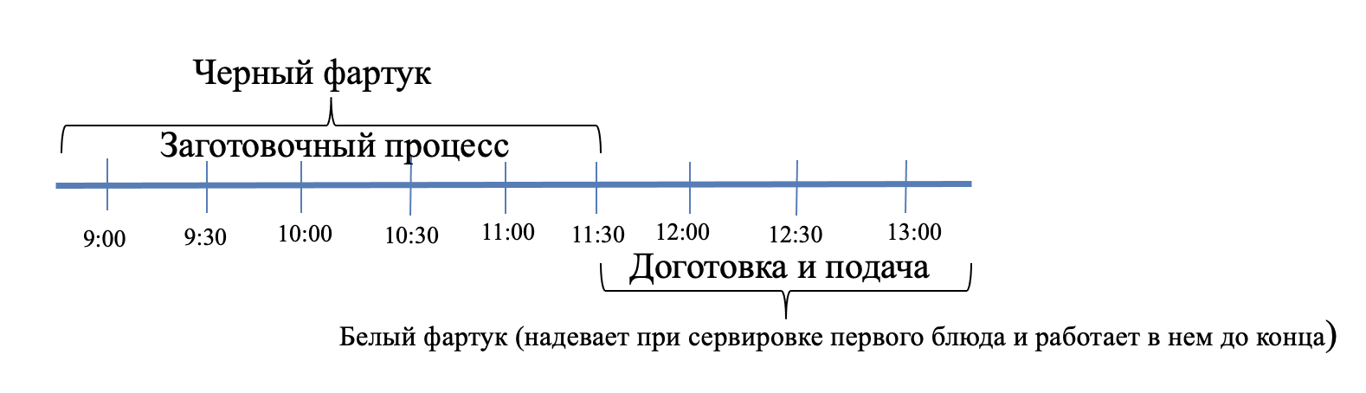

2.3. Остановки времени
Конкурсанту останавливают время в том случае, если ему стало плохо, вышло из строя оборудование, предоставленное организатором, обнаружились скрытые дефекты продуктов (испорченные), в этом случае конкурсанту останавливают время для решения данной проблемы, и затем добавляют потраченное на остановку количество времени к выполнению конкурсного задания. Соответственно, у этого конкурсанта сдвигается время подачи, и для него прописывается отдельный тайминг. Подать блюдо вместе со всеми он не может. Но если конкурсант считает, что компенсация времени ему не нужна, то он работает по общему плану.
В случае, если у конкурсанта обнаружился испорченный продукт, например, запекал свеклу целиком, а она внутри оказалась гнилая, или выпекал изделие в пароконвектомате, а он вышел из строя, то в этом случае конкурсанту выдают необходимые продукты (не снимая за это баллы!) и дают дополнительное время на выполнение данной операции, но в это время он может делать только эту операцию. Соответственно, тайминг подачи у этого конкурсанта сдвигается.
Эксперты, осуществляющие дегустацию «вслепую», не покидают помещение для дегустации вслепую на протяжении модуля, кроме как в составе группы с разрешения Главного эксперта или Заместителя Главного эксперта.
Во время пребывания в дегустационной комнате эксперты не должны видеть работу конкурсантов. Таким образом, эксперты не могут узнать, какому конкурсанту принадлежит та или иная работа. Эксперты, осуществляющие дегустацию «вслепую», должны вернуться в комнату для дегустации «вслепую» за тридцать минут до подачи блюд.

2.4. Правила работы участников на рабочем месте
Учитывая Конкурсное задание, конкурсант выполняет приготовление нескольких блюд в одном цеху (у каждого своё персональное рабочее место), и в этих условиях конкурсант должен продемонстрировать знания санитарных и гигиенических норм. Так как на одном рабочем месте будут приготавливаться холодные, горячие блюда и десерты, необходимо избежать перекрёстного обсеменения продукции. Во многих предприятиях питания вне дома, не работает цеховая структура, и на многих кухнях существует только один цех, где приготавливается вся продукция, и именно поэтому так важно обучить поваров правильной работе в любых условиях.
Для этого необходимо использовать цветовую маркировку разделочных досок, обрабатывать рабочие поверхности (производить мойку и дезинфекцию), понимать и соблюдать товарное соседство продуктов в холодильнике. Так как у нас на рабочем месте только один холодильник (в условиях чемпионата большее количество поставить невозможно), необходимо разделять продукты по категориям на разные полки холодильника, учитывать сроки хранения продукции и маркировку, соблюдать правила техники безопасности и охрану труда. На конкурсе СанПин и ХАССП рекомендованы к использованию.
Правильное мытье рук. Особое внимание следует обратить на мытье рук. Их нужно мыть перед началом работы, после каждого выхода из цеха и при возвращении в него, после посещения туалета, перед приготовлением и раздачей пищи и во всех случаях, когда руки явно загрязнены при соприкосновении в цехе с предметами, которые могли бы этому способствовать. Для мытья рук используют мыло, мыло-пену, при этом пользуются дозатором или другими устройствами для его подачи. Добавлять мыло в частично заполненный диспенсер нельзя – его нужно опорожнить, продезинфицировать, промыть, высушить и только после этого заполнить свежей порцией. Вытирают руки одноразовым полотенцем (бумажным или нетканым). Для гигиенической дезинфекции рук используют антисептические салфетки или жидкие антисептики, которые разрешены для применения работниками общественного питания, что должно быть указано в инструкции по их применению.
Маркировка заготовок и полуфабрикатов на кухне
Согласно Ст. 4.12 "Требования к способам доведения маркировки" Технического Регламента Таможенного Союза 022/2011 "Пищевая продукция в части ее маркировки" на этикетке должны быть указаны:
- наименование пищевой продукции
- дата ее изготовления
- срок ее годности
- условия хранения
Маркировка должна быть понятной̆, легко читаемой̆ и достоверной̆. Маркировка должна сохранятся на продукте до конца его срока реализации. В условиях чемпионата, участникам сложно прописывать сроки годности и условия хранения, поэтому в условиях чемпионата допускается прописывать только:
- наименование пищевой продукции
- дату и время ее изготовления
Для маркировки можно использовать специальные этикетки, маркировочный принтер, маркировочный пистолет.
Обрабатывать рабочие поверхности, производить мойку и дезинфекцию рабочих поверхностей необходимо средствами, которые разрешены для применения на объектах общественного питания, имеют свидетельство госрегистрации, сертификат соответствия и инструкцию по применению. Важно знать спектр антимикробного действия дезсредства, концентрацию, время обеззараживания, растворимость в воде, способы применения (протирание, погружение, орошение), токсичность (можно использовать средства только 4го класса), влияние на обрабатываемые объекты (материал, из которого изготовлены поверхности и предметы, их размеры, наличие загрязнений органической и неорганической природы), кратность обработки.
Для этого допускается использовать абразивные губки и нетканый материал.
Дезинфекции всегда должна предшествовать стадия очистки поверхности. Пищевые загрязнения – благоприятная среда для развития микроорганизмов. Хорошее санитарно-гигиеническое состояние на пищевом предприятии достигается комбинированной программой тщательной очистки всех поверхностей и оборудования с последующей дезинфекцией. Известно, что при тщательной очистке с поверхности удаляется до 90% микроорганизмов.
После обработки рабочих столов моющим средством, необходимо произвести дезинфекцию. Так как у нас процесс работы прервать невозможно, и у участника ограниченное время на приготовление блюд, необходимо использовать дезсредство, которое не требует времени на экспозицию и которое не нужно смывать. Для этого очень внимательно нужно подбирать средства с определённым составом.
Требования к разделочным доскам, используемым на чемпионате
В качестве основного правила на чемпионатах применяется следующая цветовая маркировка разделочных досок:
Красный - | Сырое мясо;
Синий - | Сырые морепродукты и рыба;
Желтый - | Сырая птица;
Зеленый - | Сырые овощи и фрукты;
Белый -  Коричневый - | Гастрономия, хлеб, кондитерские изделия;  Готовая продукция и полуфабрикаты высокой степени готовности, приготовленные на месте.
Рекомендации к соблюдению товарного соседства продуктов в холодильном шкафу:
Так как на чемпионатных мероприятиях есть возможность предоставить для конкурсантов только один холодильный шкаф, то участнику необходимо продемонстрировать соблюдение товарного соседства и разграничить полки в холодильнике. В случае, если конкурсанту необходимо две полки для десертов или других категорий продуктов, то соответственно остальные смещаются вниз.

Полки | Наименование группы продуктов
(верхняя) | Десерты
 | Полуфабрикаты высокой степени готовности
 | Гастрономия, молочные продукты, яйца
 | Овощи, фрукты, зелень - сырые
(нижняя) | Сырьё (мясо, птица, рыба) и полуфабрикаты из него

2.5. Требования к оценке температуры подачи блюд
В качестве основного правила на чемпионатах применяются следующие требования:
- Температура оценивается группой экспертов, по измеримой оценке, путем определения температуры тарелки инфракрасным пирометром.
- Температура тарелки холодных блюд и десертов – от 1°С до 14°С.
- Температура тарелки горячих блюд и горячих закусок – от 35°С до 65°С.

2.6. Расписание работы конкурсанта
Конкур  сные дни | Брифинг Участников по ТБ и ОТ  Проверка  наличия продуктов | Подготовка рабочего места | Модуль | Время подачи | Уборка рабочего места | Всего часов
День 1  09:00  13:30 | 08:15 – 08:30  08:30 - 08:45 | 08:45  09:00 | А  Салат «Мимоза» | 12:30 | 13:30  13:45 | 4,5  часа
День 1  09:00  13:30 | 08:15 – 08:30  08:30 - 08:45 | 08:45  09:00 | Б  Горячее блюдо – рыба. | 13:00 | 13:30  13:45 | 4,5  часа
День 1  09:00  13:30 | 08:15 – 08:30  08:30 - 08:45 | 08:45  09:00 | В  Уха | 13:30 | 13:30  13:45 | 4,5  часа
День 2  09:00  13:00 | 08:15 – 08:30  08:30 - 08:45 | 08:45  09:00 | Г  Тапас | 12:00 | 13:00  13:15 | 4  часа
День 2  09:00  13:00 | 08:15 – 08:30  08:30 - 08:45 | 08:45  09:00 | Д  Бургер | 12:30 | 13:00  13:15 | 4  часа
День 2  09:00  13:00 | 08:15 – 08:30  08:30 - 08:45 | 08:45  09:00 | Е  Панкейк | 13:00 | 13:00  13:15 | 4  часа
День 3  09:00  13:00 | 08:15 – 08:30  08:30 - 08:45 | 08:45  09:00 | Ж  Горячая закуска- морепродукты | 12:00 | 13:00  13:15 | 4  часа
День 3  09:00  13:00 | 08:15 – 08:30  08:30 - 08:45 | 08:45  09:00 | З  Горячее блюдо мясо – говядина | 12:30 | 13:00  13:15 | 4  часа
День 3  09:00  13:00 | 08:15 – 08:30  08:30 - 08:45 | 08:45  09:00 | И  Десерт | 13:00 | 13:00  13:15 | 4  часа

Конкурсантам предоставляется 15 минут до начала каждого модуля для установки инвентаря и оборудования в боксе и 15 минут после выполнения модуля для уборки бокса. Работа с ингредиентами и их кулинарная обработка в это время не допускается.
До начала модуля каждому конкурсанту предоставляется 15 минут на проверку и подтверждение качества и количества ингредиентов по заявке. В случае несоответствия количества или качества ингредиентов стандартам, конкурсант может обратиться к Главному эксперту или Заместителю главного эксперта для решения этой проблемы. Главный эксперт или Заместитель главного эксперта может потребовать от Организатора допоставки товара или предоставления альтернативы. Если в процессе работы участник обнаружит, что ему не хватает ингредиента, даже если он есть в его листе заказа, ему выдадут продукт, но снимут балл. Проверка продуктов находится в зоне ответственности участника.
Чтобы завершить один модуль в течение конкурса, список ингредиентов, необходимых для всех модулей конкурсного задания, необходимо за одну неделю до начала конкурса предоставить по почте организаторам площадки. За задержку заказа после установленного срока вычитаются баллы за данный аспект. А также конкурсант имеет право заказать любой ингредиент во время выполнения модуля, но он потеряет баллы за данный аспект.

2.7. Требования охраны труда и техники безопасности
Требования представлены в инструкции по технике безопасности и охране труда.
Для конкурсантов обязательно соблюдение следующих правил:
- наличие действующей медицинской книжки,
- для участников 16 лет и моложе – наличие справки по форме 086-У.

2.8. Требования к спецодежде конкурсантов и экспертов
Для экспертов:
- китель поварской – белого цвета (допускаются цветные элементы отделки);
- черные брюки;
- обувь – профессиональная безопасная закрытая обувь с зафиксированной пяткой на нескользящей подошве («Кроксы»/«Crocs» не допускаются), цвет тёмный;
- белый поварской колпак (допускается одноразовый);
- белый фартук.
Для конкурсантов:
- китель поварской с длинным рукавом – белого цвета (допускаются цветные элементы отделки);
- черные поварские брюки;
- обувь – профессиональная безопасная закрытая обувь с зафиксированной пяткой на нескользящей подошве («Кроксы»/«Crocs» не допускаются), цвет тёмный;
- белый поварской колпак (допускается одноразовый);
- фартук при работе чёрного цвета (возможен вариант с грудкой), при сервировке и подаче белого цвета.

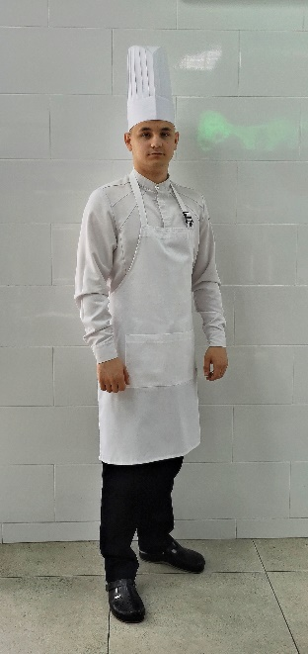 | 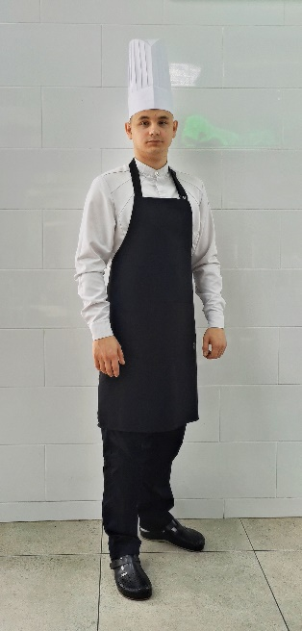 | 

Конкурсантам и экспертам запрещается:
- носить во время работы любые украшения - бусы, кольца, клипсы, чтобы исключить их попадание в пищу;
- носить в спецодежде острые колющие предметы;
- хранить спецодежду вместе с предметами верхней одежды;
- закалывать предметы спецодежды булавками, брошками, иголками и заколками.
Повара должны быть одеты в спецодежду и обувь установленного образца и изготовленную из материалов, разрешенных Роспотребнадзором. Санитарная одежда должна хорошо прикрывать личную одежду работника и быть максимально удобной.
На поварском кителе не должно быть пуговиц на нитках. Допускается застежка на молнии, пуклях, кнопках, липучке и т.д.

2.9. Рекомендации для подготовки конкурсной площадки
Объемно-планировочные и конструктивные решения помещений для организации площадок проведения чемпионатов, должны полностью соответствовать санитарно-эпидемиологическим требованиям, предъявляемым к учебным лабораториям.
Стены на площадке должны быть облицованы на высоту не менее 1,7 метра плиткой, изготовленной из материалов, выдерживающих влажную уборку и дезинфекцию.
Материалы покрытия полов должны быть долговечными, нескользкими, обеспечивающими уборку с применением моющих и дезинфицирующих растворов. Производственные столы, предназначенные для обработки пищевых продуктов, должны иметь покрытие, устойчивое к действию моющих и дезинфицирующих средств и отвечать требованиям безопасности для материалов, контактирующих с пищевыми продуктами.
Всё установленное в соответствии с инфраструктурными листами оборудование, должно находиться в исправном состоянии.
Контактирующие с продукцией поверхности должны быть выполнены из материалов водонепроницаемых, нержавеющих или стойких к коррозии.
Санитарную обработку технологического оборудования, находящегося в боксе и на общей инфраструктуре, а также складских помещений проводят по мере загрязнения и в конце работы с обязательным применением профессиональных моющих и дезинфицирующих средств.
При застройке площадки для механизированного мытья столовой посуды и приборов рекомендуется устанавливать современные (профессиональные) посудомоечные машины со стерилизующим эффектом.
При организации работы площадки для проведения чемпионатов в плане проведения рекомендуется предусмотреть время для приведения площадки в надлежащее санитарное состояние после работы каждой смены (если работа организована в две смены).
Техническая служба производит мытье полов с применением моющих и дезинфицирующих средств в промежутках между сменами и в конце работы площадки.
Удаление отходов из бокса производят во время перерыва между сменами и в конце второй смены (при работе в две смены) или по окончании работы первой смены (при работе в одну смену) с разрешения технического эксперта.
Контейнеры для отходов должны:
а) иметь четкое обозначение для распознавания их назначения;
б) быть изготовлены из водонепроницаемого материала, подлежащего мойке и санитарной обработке.
Емкости для отходов, находящиеся в боксах, при заполнении не менее 2/3 объема, должны быть опустошены, после работы их промывают раствором моющего (щелочного) средства с последующей дезинфекцией ежедневно после каждой смены.
Для мытья рук на площадке и складе рекомендуется установить раковины, подвод горячей и холодной воды, предусмотреть диспенсеры с моющим, дезинфицирующим средством (локтевой привод), диспенсеры с бумажными полотенцами.
За основу для составления списков продуктов участников регионального чемпионата берутся утвержденные списки продуктов по компетенции «Поварское дело». Закуп продуктов осуществляется накануне проведения мероприятия, с учетом сроков хранения. Продукты должны иметь соответствующие документы (удостоверения качества и безопасности пищевых продуктов, документы ветеринарно-санитарной экспертизы, документы изготовителя, поставщика пищевых продуктов, подтверждающие их происхождение, сертификаты соответствия/декларации о соответствии), подтверждающие их качество и безопасность, а также принадлежность к определенной партии в соответствии с законодательством Российской Федерации.
Закупка зелени, свежих ягод осуществляется ежедневно, остальных продуктов - в соответствии с потребностью, сроками их хранения и загруженностью склада. Продукты размещаются на складе с соблюдением условий хранения и товарного соседства. Хранение пищевых продуктов на полу не разрешается.
Развешивание продуктов осуществляется в одноразовые контейнеры с крышками с надписью о наименовании продукта, краткой его характеристики (сливки 33% жирности). Жидкие продукты (молоко, масло растительное и т.д.), овощи, фрукты также развешиваются в одноразовые контейнеры с крышками соответствующего объема. Если у организаторов есть возможность, то развес можно производить в многоразовые контейнера или гастроемкости. Развешивание продуктов осуществляют, применяя соответствующие разделочные доски, инвентарь, СИЗ (перчатки).
До установленного времени контейнеры со скоропортящимися продуктами хранятся на складе в холодильных шкафах на соответствующих полках. На площадку продукты со склада поступают за 15 минут до начала мероприятия.
Овощи, используемые в процессе приготовления блюд конкурсантами, должны поступать со склада на площадку проведения, пройдя стадию сортировки и промывания. Для этого рекомендуется использовать емкости с соответствующей маркировкой. Яйцо до поступления на площадку также должно пройти обработку в соответствии с установленными санитарными правилами. Замороженные продукты (мясо, рыба, птица, субпродукты, морепродукты) должны выдаваться конкурсантам в размороженном виде (кроме овощей и ягод, которые не требуют предварительного размораживания). При дефростации (разморозке) необходимо соблюдать требования к температурному режиму и времени дефростации.
Моющие и дезинфицирующие вещества/средства применяют только разрешённые органами Роспотребнадзора, используют их в строгом соответствии с прилагаемыми инструкциями и хранят в таре изготовителя в специально выделенных местах, недоступных для обучающихся. Наличие сертификатов о государственной регистрации обязательно.
С каждым конкурсантом в боксе работает волонтёр. Волонтёр может только мыть посуду, протереть полы по просьбе конкурсанта и заменить мусорный пакет, если мусорное ведро полное. Пакет с мусором волонтёр должен отдать экспертной группе, которая оценивает данный аспект.
В общей зоне оборудования должен находится волонтёр, который разбирает и моет оборудование вместо конкурсанта.

2.10. Личный инструмент конкурсанта
Список материалов, оборудования и инструментов, которые конкурсант может или должен привезти с собой на соревнование.
Неопределенный - можно привезти любое дополнительное оборудование и инвентарь необходимое участнику.
Конкурсанты должны приносить личные ножи.
Конкурсанты могут приносить с собой дополнительный инвентарь, гастроемкости, кастрюли, сковороды, миски, лопатки, пинцеты, формы, силиконовые формы и т.д. Если участник приносит дополнительное оборудование, аналогичное имеющемуся на его рабочем месте (общая зона не считается), то оборудование, предоставленное организаторами, убирается, и участник использует своё.
Допускается приносить с собой спрей Фризер (аэрозоль охладитель) для быстрого охлаждения.
Не допускается приносить посуду и инвентарь из стекла и керамики.

Инструментальный ящик
Конкурсанту необходимо принести личный инструмент (оборудование и инвентарь) в ящике для инструментов. Ящик может быть выполнен из любых материалов. Весь инвентарь должен поместится только в один ящик и плотно закрываться крышкой.
Параметры ящика для инструментов на усмотрения конкурсантов.

2.11. Описание аспектов

Аспект | Тип | Оценка | Описание аспекта
Спецодежда соответствует требованиям | И | Аспект выполнен = максимальное количество баллов  Аспект не выполнен = ноль баллов | Спецодежда должна соответствовать требованиям, указанным в КЗ. Максимальное количество баллов начисляется при соответствии спецодежды требованиям. Если спецодежда не соответствует (даже один элемент), то выставляется ноль баллов.  - Китель белый (допускается цветные элементы отделки). Застёжка кителя может быть любая (пукли, молния, кнопки, «на липучке»). Пуговицы на кителе не допускаются  - Черные поварские брюки (не выше щиколотки)  - Фартук черный, белый (допускается с грудкой)  - Профессиональная обувь (с зафиксированной пяткой)  - Белый поварской колпак (можно одноразовый)
Смена фартука с чёрного на белый в начале сервировки первого блюда | И | Аспект выполнен = максимальное количество баллов  Аспект не выполнен = ноль баллов | Если конкурсантом при начале сервировки первого блюда не выполнена замена чёрного фартука на белый, то выставляется ноль баллов. (При начале сервировки первого блюда по КЗ конкурсант одевает белый фартук, и до конца выполнения задания работает в нем). Конкурсант должен одеть белый фартук перед первым контактом продукта с тарелкой при сервировке.
Корректное использование мусорных баков  (пищевые\непищевые отходы) | И | Аспект выполнен = максимальное количество баллов  Аспект не выполнен = ноль баллов | Во время и после окончания работы участников эксперты проверяют содержимое мусорных баков. Один из баков используется для непищевых отходов, другой для пищевых. При соблюдении данных условий выставляется максимальное количество баллов, при несоблюдении - ноль баллов
Техника безопасности на рабочем месте | И | Аспект выполнен = максимальное количество баллов,  за каждое нарушение снимается балла согласно схеме оценивания | Соблюдение правил техники безопасности при работе с ножом, инвентарём и оборудованием.
Персональная гигиена (внешний вид) | И | Аспект выполнен = максимальное количество баллов  Аспект не выполнен = ноль баллов | Внешний вид повара должен соответствовать требованиям санитарии и гигиены. Волосы убраны под колпак, отсутствуют ювелирные украшения, ногти аккуратно обработаны и подстрижены, исключено использование лака для ногтей.
Отсутствие брака в работе | И | Аспект выполнен = максимальное количество баллов  Аспект не выполнен = ноль баллов | Экспертами оценивается наличие брака. Браком считается продукция, не соответствующая установленным нормам или имеющая производственные дефекты, например сгоревшая или не пригодная для дальнейшего использования и реализации/переработки.  В случае если у участника был брак, и он выбросил этот продукт, то при оценке расточительности этот элемент не засчитывается.  Если участник решил скрыть нарушение и положил бракованную продукцию в контейнер, промаркировал и убрал в холодильник, то это так же считается браком.  Отсутствие брака - максимальное количество баллов, при наличии брака - ноль баллов.
Маркировка продукции и полуфабрикатов | И | Аспект выполнен = максимальное количество баллов  Аспект не выполнен = ноль баллов | В процессе всей работы участник маркирует п\ф и готовую продукцию, которая остаётся в холодильнике. Наименование, дата и время приготовления.  Эксперты оценивают наличие маркировки после завершения работы участника. Маркировка должна быть проставлена на абсолютно всех продуктах, овощах, зелени, сыпучих продуктах, оставшихся заготовках и т.д. даже если только один продукт не промаркирован, аспект считается не выполненным. На продуктах выданными организаторами, ставится время и дата начала работы участника.
Отсутствие расточительности | И | Аспект выполнен = максимальное количество баллов  Аспект не выполнен = ноль баллов | Данный аспект оценивается экспертами по окончании выполнения модуля. Расточительностью считается наличие в мусорном баке продуктов, которые могли бы быть использованы для дальнейшей переработки (например, для приготовления бульона и т.д.), либо при обработке продуктов участник выбрасывает то, что возможно использовать (например, выбрасывает продукты в раковину или выливает готовые соусы, крема и т.д.).  Продукты, заготовки и готовая продукция которые остались у конкурсанта в холодильнике не оцениваются.  При отсутствии данных фактов выставляется максимальное количество баллов, при наличии указанных нарушений – ноль баллов.
Список продуктов сдан вовремя | И | Аспект выполнен = максимальное количество баллов  Аспект не выполнен = ноль баллов | Если список продуктов сдан вовремя (за 1 неделю до начала мероприятия), то выставляется максимальное количество баллов, при нарушении сроков - ноль баллов.
Отсутствие корректировки списка продуктов в день Д-1 | И | Аспект выполнен = максимальное количество баллов  Аспект не выполнен = ноль баллов | При формировании списка продуктов участник должен учитывать возможное содержимое черных ящиков, понимать взаимозаменяемость продуктов, что позволит избежать корректировки списка продуктов. При отсутствии корректировки в день Д-1 экспертами выставляется максимальное количество баллов, при корректировке - ноль баллов.  Если участник убирает продукт из списка продуктов, то за это тоже снимается балл.
Отсутствие дозаказа продуктов во время выполнения модуля | И | Аспект выполнен = максимальное количество баллов  Аспект не выполнен = ноль баллов | Если во время выполнения модуля участник не делает дозаказа продуктов, экспертами начисляется максимальное количество баллов. Если же участнику необходимо сделать дозаказ (например, в случае допущенного брака), в этом случае эксперты выставляют ноль баллов.  Если во время выполнения модуля у участника в выданном сырье от организаторов замечены скрытые дефекты продуктов или порченные (гнилые) продукты, участнику меняют продукты без потери баллов.  Дополнительный продукт выдадут участнику, если он будет в наличии у организатора.
Уборка рабочего места по завершению всех модулей, в течение 15 минут | И | Аспект выполнен = максимальное количество баллов  Аспект не выполнен = ноль баллов | Участнику необходимо убрать, замыть и покинуть рабочее место не позже отведённых 15 минут
Выбор последовательности и поточности технологических операций производства (изготовления) пищевой продукции с целью исключения загрязнения продовольственного (пищевого) сырья и пищевой продукции | И | Аспект выполнен = максимальное количество баллов,  за каждое нарушение снимается балла согласно схеме оценивания | Эксперты в течении всего процесса выполнения модуля оценивают демонстрацию знаний выстраивания поточности технологических процессов, исключающих загрязнения сырья и пищевой продукции
Персональная гигиена | И | Аспект выполнен = максимальное количество баллов,  за каждое нарушение снимается балла согласно схеме оценивания | Экспертами оценивается чистота спецодежды на протяжении всего рабочего времени, отсутствие плохих привычек, правильное снятие пробы, своевременное и правильное мытье рук, понимание и выполнение правил использования перчаток, соблюдение и выполнение санитарно-гигиенических норм
Рабочее место | И | Аспект выполнен = максимальное количество баллов,  за каждое нарушение снимается балла согласно схеме оценивания | Оценивается чистота пола, рабочих поверхности, соблюдение и выполнение гигиенических норм, размещение инвентаря, инструментов, расходных материалов, в соответствии с санитарными требованиями.
Корректное использование разделочных досок  (соблюдение цветовой маркировки) | И | Аспект выполнен = максимальное количество баллов,  за каждое нарушение снимается балла согласно схеме оценивания | Конкурсант соблюдает цветовую маркировку разделочных досок при выполнении модулей.
Рабочее место - холодильники, чистота, товарное соседство | И | Аспект выполнен = максимальное количество баллов,  за каждое нарушение снимается балла согласно схеме оценивания | В течении рабочего времени эксперты оценивают чистоту холодильников, нарушения товарного соседства.
Навыки и знания кулинарной обработки продуктов | И | Аспект выполнен = максимальное количество баллов,  за каждое нарушение снимается балла согласно схеме оценивания | Эксперты в течении всего процесса выполнения модуля оценивают демонстрацию, знаний и компетенций по выбору и эффективному применению подходящих способов и приёмов кулинарной подготовки ингредиентов.
Знание и применение приёмов приготовления и методов тепловой обработки | И | Аспект выполнен = максимальное количество баллов,  за каждое нарушение снимается балла согласно схеме оценивания | Оцениваются знания конкурсанта методов тепловой обработки продуктов, при выполнении задания.
Рабочее место - оборудование | И | Аспект выполнен = максимальное количество баллов,  за каждое нарушение снимается балла согласно схеме оценивания | Эксперты в течении всего процесса выполнения модуля оценивают чистоту и использование оборудования в соответствие с инструкциями по эксплуатации.  на рабочем месте участника.  Не допускается накрывать сотейники и кастрюли плёнкой или фольгой. В холодильнике так же нельзя использовать фольгу и плёнку для накрытия посуды.  Использования плёнки в контакт для соусов и кремов допускается.
Рабочее место - инвентарь | И | Аспект выполнен = максимальное количество баллов,  за каждое нарушение снимается балла согласно схеме оценивания | Эксперты в течении всего процесса выполнения модуля оценивают чистоту и использование профессионального инвентаря/приспособлений в соответствии с технологическим процессом и назначением, на рабочем месте участника.  Не допускается накрывать сотейники и кастрюли плёнкой или фольгой. В холодильнике так же нельзя использовать фольгу и плёнку для накрытия посуды.  Использования плёнки в контакт для соусов и кремов допускается.
Время подачи | И | Да = максимальное количество баллов  Каждая дополнительная минута – вычитается балл согласно схеме оценивания | Приготовлено вовремя, интервал подачи готового блюда ± 5 минут от ранее определённого, в этом случае участнику начисляется максимальное количество баллов. После чего отводится 5 минут дополнительного времени, но за каждую дополнительную минуту снимаются баллы.  По истечении этого времени блюдо снимается с оценивания и участнику начисляется ноль баллов. Если участник не подал блюда в штрафное время, блюдо не оцениваются в презентации и дегустации.
Результат разделки соответствует образцу | И | Аспект выполнен = максимальное количество баллов  Аспект не выполнен = ноль баллов | Экспертами оценивается правильность разделки согласно эталонному образцу.
Температура тарелки в соответствии с конкурсным заданием | И | Аспект выполнен = максимальное количество баллов  Аспект не выполнен = ноль баллов | Требуемая температура подачи блюда описана в задании. Температура измеряется с помощью термометра инфракрасного по борту тарелки. При соответствии указанной в задании температуры подачи блюда и фактического значения замера, выставляется максимальное количество баллов. При несоответствии - ноль баллов.
Чистота тарелки при подаче блюда | И | Аспект выполнен = максимальное количество баллов  Аспект не выполнен = ноль баллов | Эксперты оценивают чистоту тарелки на отсутствие брызг, разводов, капель и отпечатков пальцев, посторонних частиц. При недостаточном освещении экспертам необходимо использовать фонарь. При установлении чистоты тарелки и отсутствии брызг, разводов, капель и отпечатков пальцев, выставляется максимальное количество баллов. При наличии даже в единичном случае - ноль баллов.  Конденсат, который может выступить при охлаждении тарелки, за грязь не считается!
Масса (размер) блюда в соответствии с конкурсным заданием | И | Аспект выполнен = максимальное количество баллов  Аспект не выполнен = ноль баллов | В задании устанавливается масса или общий вес блюда. Все блюда подаются на маркированных тарелках. При взвешивании блюда вес тарелки вычитается. При соответствии начисляется максимальное количество баллов. Если вес или масса не соответствует указанному в задании, то эксперты выставляют ноль баллов.
Элементы блюда отражены  в меню | И | Аспект выполнен = максимальное количество баллов  Аспект не выполнен = ноль баллов | При написании меню участник должен прописать все элементы блюда. За полное описание и соответствие наличия элементов в блюде и меню начисляется максимальное количество баллов, если отражены не все элементы (даже один) - ноль баллов.  Например: на тарелке есть ещё один гарнир, а в меню он не прописан. Либо в меню прописана микрозелень, а в тарелке ее нет.
Правильность подачи блюда в соответствии с конкурсным заданием | И | Аспект выполнен = максимальное количество баллов  Аспект не выполнен = ноль баллов | В каждом модуле описана подача блюда. Если подача соответствует, то начисляется максимальное количество баллов. При несоответствии подачи, даже в единичном случае, экспертами выставляется ноль баллов.  Например: количество гарниров, наличия соуса, паштет, десерт Павлова.  Если участник подал не паштет а террин, это не соответствие заданию, или паштет слишком жидкий и растёкся по тарелке, это не соответствие. У каждого изделия есть требования к качеству и оцениваем мы в соответствии с ними.  Участник подал десерт Павлова, а в тарелке бисквитный рулет с джемом и декором из меренги, это не соответствие. У этого десерта есть определённые ингредиенты в составе, можно использовать ягоды, фрукты, меренгу, крема, соусы, гели фруктовые и ягодные.
Эстетичность упаковки | И | Аспект выполнен = максимальное количество баллов  Аспект не выполнен = ноль баллов | Упаковка должна быть красивой и привлекательной, чтобы “обрамлять” блюдо и представлять его в наилучшем виде.
Сохранность блюда | И | Аспект выполнен = максимальное количество баллов  Аспект не выполнен = ноль баллов | Упаковка должна сохранять первоначальный внешний вид блюда, плотно закрываться и предотвращать протекания.
Устойчивость, комфортное потребление | И | Аспект выполнен = максимальное количество баллов  Аспект не выполнен = ноль баллов | Упаковка должна обеспечивать комфортное потребление пищи, чтобы ее можно было удобно поставить на стол или держать в руках.
Внешний вид блюда, изделие соответствует требованиям к качеству | И | Аспект выполнен = максимальное количество баллов  Аспект не выполнен = ноль баллов | Поверхность глянцевая, равномерно заколерованная, середина расстегая открытая, изделие хорошо пропечено.
Вкус и запах, изделие соответствует требованиям к качеству | И | Аспект выполнен = максимальное количество баллов  Аспект не выполнен = ноль баллов | Вкус и запах - свойственные данному виду изделия, приятные, без посторонних привкуса и запаха.
Консистенция, изделие соответствует требованиям к качеству |  | Аспект выполнен = максимальное количество баллов  Аспект не выполнен = ноль баллов | Консистенция - начинка мягкая, сочная; мякиш хорошо пропеченный, не влажный.
Сложность блюда по количеству элементов в блюде |  |  | Аспект выполнен 8 и более элементов = максимальное количество, 5-8 элементов – вычитается 0,3 балла,  0-4 элементов Аспект не выполнен = ноль баллов
Внешний вид блюда | С | 0 | Блюдо непрезентабельно на вид, не производит визуального впечатления, баланса, пропорций, непривлекательно, неаппетитно
Внешний вид блюда | С | 1 | Блюдо в целом приятно на вид, демонстрирует основные цветовые комбинации, частично соблюдены баланс и пропорции, достаточно привлекательно и способно немного поднять аппетит
Внешний вид блюда | С | 2 | Блюдо производит хорошее визуальное впечатление, в нем подчёркнуты цветовые комбинации, оно имеет хороший баланс и пропорции, аппетитно
Внешний вид блюда | С | 3 | Блюдо демонстрирует исключительную визуальную составляющую, пропорции и цвета сбалансированы, очень приятно на вид и вызывает аппетит
Стиль и креативность блюда | С | 0 | Блюдо не демонстрирует никакой креативности или стиля в сервировке и общем расположении отдельных и комбинированных элементов блюда, непривлекательно
Стиль и креативность блюда | С | 1 | Блюдо демонстрирует некоторую креативность и стиль в сервировке и общем расположении отдельных и комбинированных элементов блюда
Стиль и креативность блюда | С | 2 | Блюдо демонстрирует креативный подход и стиль в сервировке и общем расположении отдельных и комбинированных элементов блюда
Стиль и креативность блюда | С | 3 | Блюдо демонстрирует исключительную креативность и стиль в сервировке и общем расположении отдельных и комбинированных элементов блюда, отражает современные гастрономические тенденции
Текстура всех компонентов блюда | С | 0 | Текстура отдельных компонентов и блюда в целом не соответствует основным требованиям
Текстура всех компонентов блюда | С | 1 | Текстура отдельных компонентов и блюда в целом соответствует основным требованиям
Текстура всех компонентов блюда | С | 2 | Текстуры отдельных компонентов соответствуют основным требованиям и хорошо сочетаются в блюде
Текстура всех компонентов блюда | С | 3 | Блюдо отличается разнообразием текстурных элементов, превосходящих основные требования
Вкус всех компонентов блюда | С | 0 | Вкусы отдельных компонентов не соответствуют основным требованиям, не сочетаются между собой, есть слишком сильно выделяющиеся или слишком незаметные компоненты
Вкус всех компонентов блюда | С | 1 | Вкусы отдельных компонентов соответствуют основным требованиям, сочетаются между собой, но есть некоторые слишком / недостаточно выделяющиеся компоненты
Вкус всех компонентов блюда | С | 2 | Блюдо имеет очень хороший вкус, подчёркнуто разнообразие отдельных компонентов и их комбинаций
Вкус всех компонентов блюда | С | 3 | Блюдо обладает исключительным вкусом, с широким сочетанием, подчёркивающим как все отдельные компоненты, так и блюдо в целом
Общая гармоничность блюда | С | 0 | Блюдо не съедобно, нет товарного вида. Компоненты блюда не гармонируют по цвету, вкусу, элементам
Общая гармоничность блюда | С | 1 | Компоненты блюда хорошо сочетаются, отражая базовую гармонию цвета, вкуса и элементов
Общая гармоничность блюда | С | 2 | Компоненты блюда хорошо сочетаются, они отражают гармонию и ярко акцентируют цвет, вкус и элементы, хороший гастрономический уровень.
Общая гармоничность блюда | С | 3 | Компоненты блюда исключительно гармонируют между собой, ярко подчёркивая цвет, вкус и текстуру каждого отдельного элемента и всей комбинации, отражают современные гастрономические тренды

3. ПРИЛОЖЕНИЯ
Приложение №1 Инструкция по заполнению матрицы конкурсного задания
Приложение №2 Матрица конкурсного задания
Приложение №3 Инфраструктурный лист
Приложение №4 Критерии оценки
Приложение №5 План застройки
Приложение №6 Инструкция по охране труда и технике безопасности по компетенции «Поварское дело»
Приложение №7 Тайм- лист
Приложение №8 Образец меню

Приложение 7

Тайм лист
Конкурсное задание – 5 часов

Этапы работы | Описание действий в этапах работы | Время
Проверка продуктов | - В 08:20 технический эксперт выкладывает продукты на рабочий стол конкурсанта, в 08:30 конкурсант заходит в бокс и начинает работу. Технического эксперта в боксе быть не должно.  - конкурсант сверяет количество продуктов в соответствии со своим заказом, проверяет качество продуктов и убирает на хранение (в холодильник, на стеллаж или подстолье, как ему удобно). Проводить механическую обработку продуктов в это время не допускается.  Хранение продуктов в производственной таре не допустимо. | 8:30 – 8:45
Подготовка рабочего места | В это время конкурсант проверяет рабочее место в соответствии с техникой безопасности. Выкладывает дополнительное оборудование и инвентарь из тулбокса и организует рабочее место. Сам тулбокс (ящик для инструментов) из бокса убирает. | 8:45 – 09:00
Старт выполнения модуля | Конкурсант начинает выполнение модулей. Конкурсант во время работы пользуется часами которые на площадке, или может использовать таймеры. Технический эксперт в соответствии с таймингом объявляет конкурсанту время: 10 минут до открытия окна подачи, открытие окна подачи и штрафное время.  Когда конкурсант готов подать блюдо, он должен поднять руку и громко сказать «Сервис» и сам, либо с помощью волонтера относит все тарелки для оценки- экспертам. | 09:00 – 14:00
Уборка рабочего места | После подачи последнего блюда конкурсант собирает тулбокс и убирает рабочее место. По окончании поднимает руку и проговаривает «Работа завершена». | 14:00 – 14:15

Таблица распределения времени для сервировки и подачи блюд(пример)

Горячая закуска | Время подачи | 13:00
Горячая закуска | 10 минут до открытия окна подачи | 12:45
Горячая закуска | Открытие окна подачи | 12:55
Горячая закуска | Закрытие окна подачи | 13:05
Горячая закуска | Штрафное время | 13:05 -13:10
Горячая закуска | !!!Подача закончена блюдо не принимается | 13:10
Горячее блюдо | Время подачи | 13:30
 | 10 минут до открытия окна подачи | 13:15
 | Открытие окна подачи | 13:25
 | Закрытие окна подачи | 13:35
 | Штрафное время | 13:35-13:40
 | !!!Подача закончена блюдо не принимается | 13:40
Десерт | Время подачи | 14:00
 | 10 минут до открытия окна подачи | 14:45
 | Открытие окна подачи | 14:55
 | Закрытие окна подачи | 14:05
 | Штрафное время | 14:05-14:10
 | !!!Подача закончена блюдо не принимается | 14:10

Приложение 8

Фотографии в меню добавлять не нужно!!! Тут они для образца!
МЕНЮ
НОМЕР РАБОЧЕГО МЕСТА КОНКУРСАНТА:______

Наименование модуля | Описание
ДЕНЬ 1
Горячее блюдо | Рыбный мусс из двух видов рыбы лосось и сибас, приготовленный на пару в пароконвектомате с заливкой из сливок и зелёного масла, с добавлением зернистой горчицы. Лук порей, приготовленный в растительном масле со специями с рулетом из двух видов рыбы лосось и сибас. Ленты свёклы, приготовленные в масле, с майонезом с травами, жаренный картофель, картофельное пюре, голландский соус. Блюдо декорировано чипсом с куркумой и микро зеленью.  Описание каждого элемента в блюде:  Элемент №1: Рыбный мусс из двух видов рыбы лосось и сибас.  Обработанное филе объединили со сливками и специями, измельчили до однородной консистенции, распределили по формам и приготовили на пару.  Элемент №2: Заливка.  Сливки довели до кипения, объединили с травяным маслом, зернистой горчицей, специями.  Элемент №3: Лук порей.  Приготовели в вакуумном пакете с добавлением специй и растительного масла, в пароконвектомате при 100*С.  Элемент №4: Рыбный рулет – из двух видов рыб лосось и сибас.  Обработанное филе, нарезали на полоски, присыпали пудрой из листа нори, объединили и обернули в лист нори, приготовили рулет на пару.  Элемент №5: Ленты свёклы.  Свёклу нарезали на овощерезке, распущенную свёклу нарезали на ленты, добавили специи, приготовили в растительном масле, в вакуумном мешке в пароконвектомате при 100*С.  Элемент №5: Картофельный гарнир.  Картофель нарезали на овощерезке, распущенный картофель нарезали на ленты, добавили специи, приготовили в растительном масле, в вакуумном мешке в пароконвектомате при 100*С.  Готовый картофель сформовали и обжарили на сковороде до золотистой корочки.  Элемент №6: Картофельное пюре.  Картофель нарезали на небольшие куски, поместили в вакуумный пакет, добавили воду, соль. Поставили в микроволновую печь на среднюю мощность – 9 минут, после протёрли через сито, объединили со сливками и сливочным маслом.  Элемент №7: Майонез с травами.  Майонез с добавлением зелёных трав – укроп, петрушка, шпинат, соль, лимон. Зелёное масло приготовлено в термомиксе при температуре 75C 8минут.  Элемент №8: Соус голландский.  Заварили желтки растопленным сливочным маслом, добавили специи и лимонный сок.  Элемент №9: Чипс из теста.  Замешали тесто с добавлением специй, выпекался при температуре 180*С.  Элемент №10: Масло на зелёных травах.  Приготовлено в термомиксе при температуре в 75C – 8 минут  Элемент №11: Микро зелень.  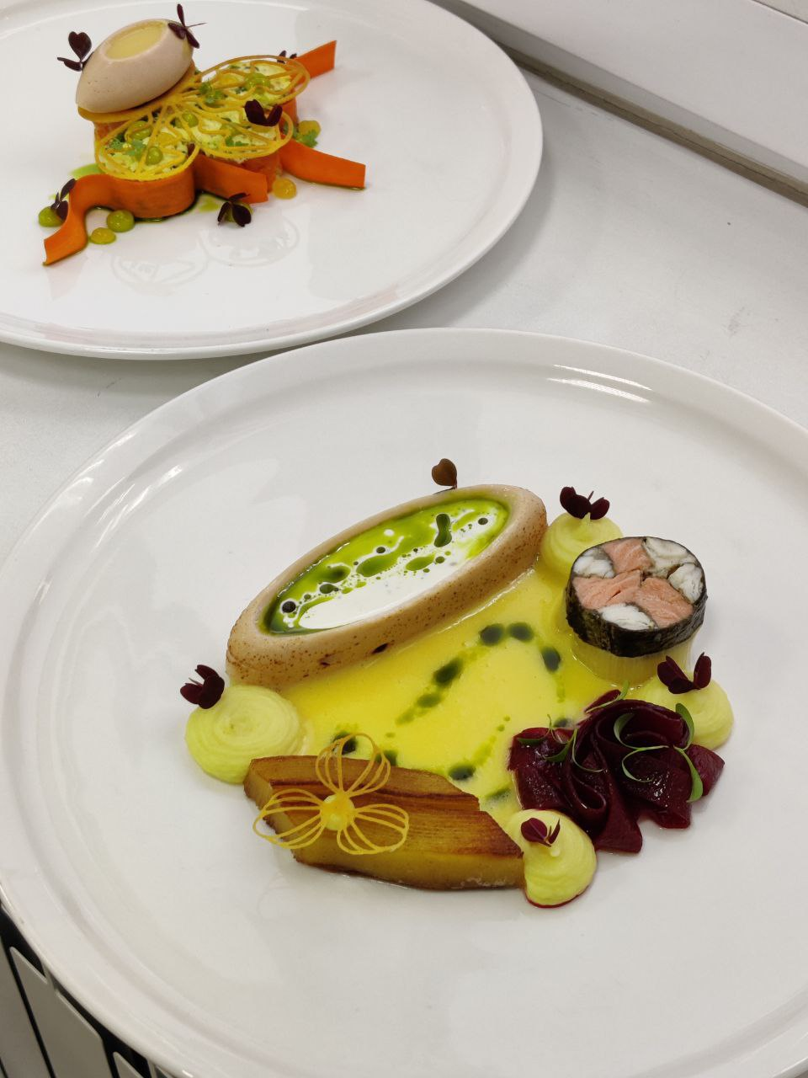

Наименование модуля | Описание
ДЕНЬ 2
Тапасы | Корзинка из картофельного теста, с двумя начинками. В одной части корзинки томаты, кинза, моцарелла. В другой части огурец с шнитт луком. Сверху выложены чесночный крем-чиз, лук фри и декорировано микро зеленью.  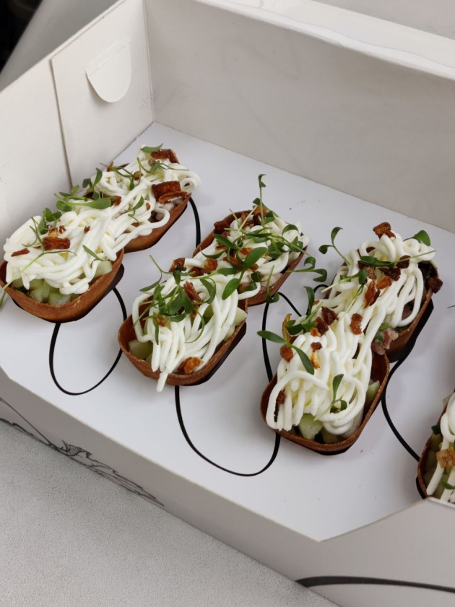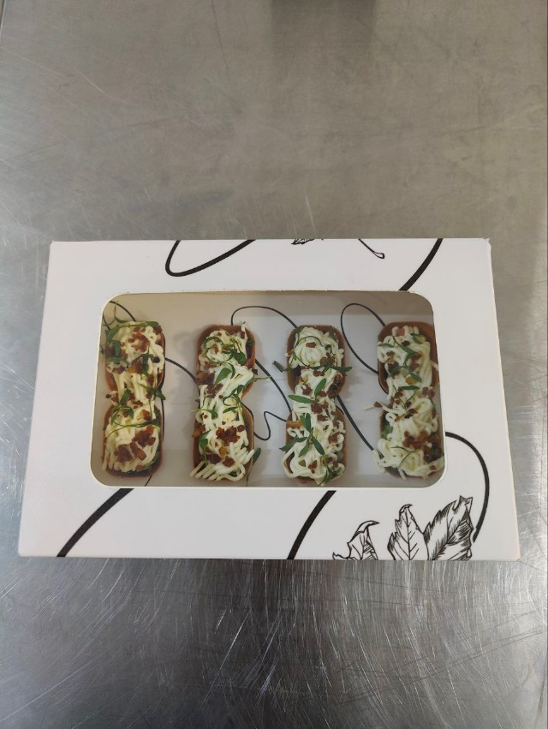
Бургер | Булочка бриошь с белым кунжутом, с салатами айсберг и романо, слайсами томата, красного лука, сыра чеддер, маринованные огурцы пикули, обжаренная котлета из фарша, приготовленная из мяса мраморной говядины, соусом на основе домашнего майонеза с измельчёнными пикули, каперсами, зернистой и дижонской горчицей, мёдом и паприкой.  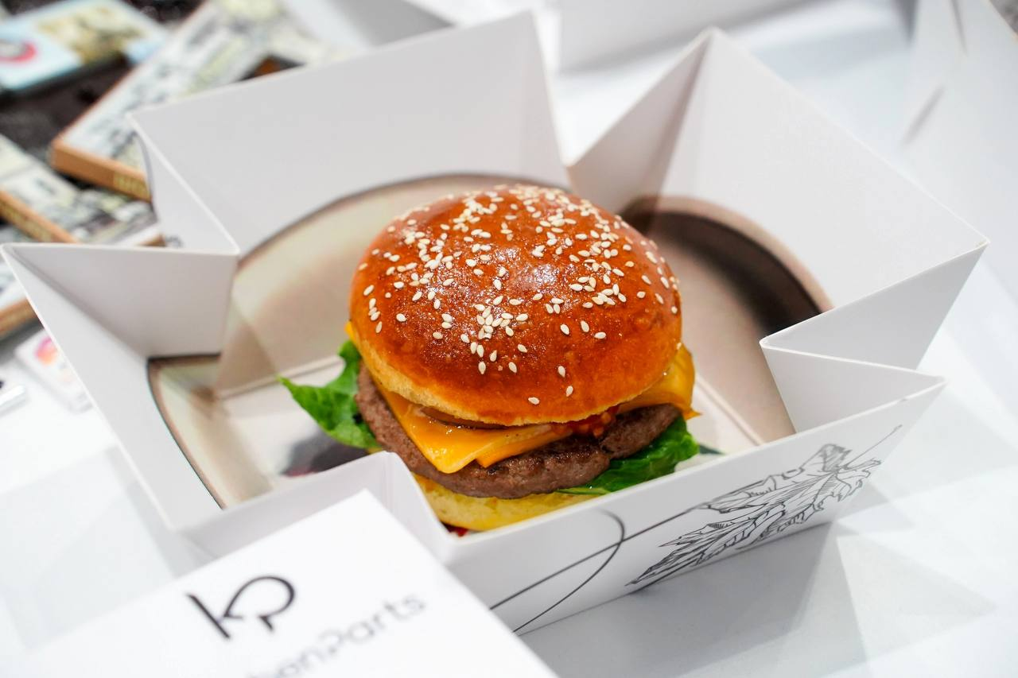  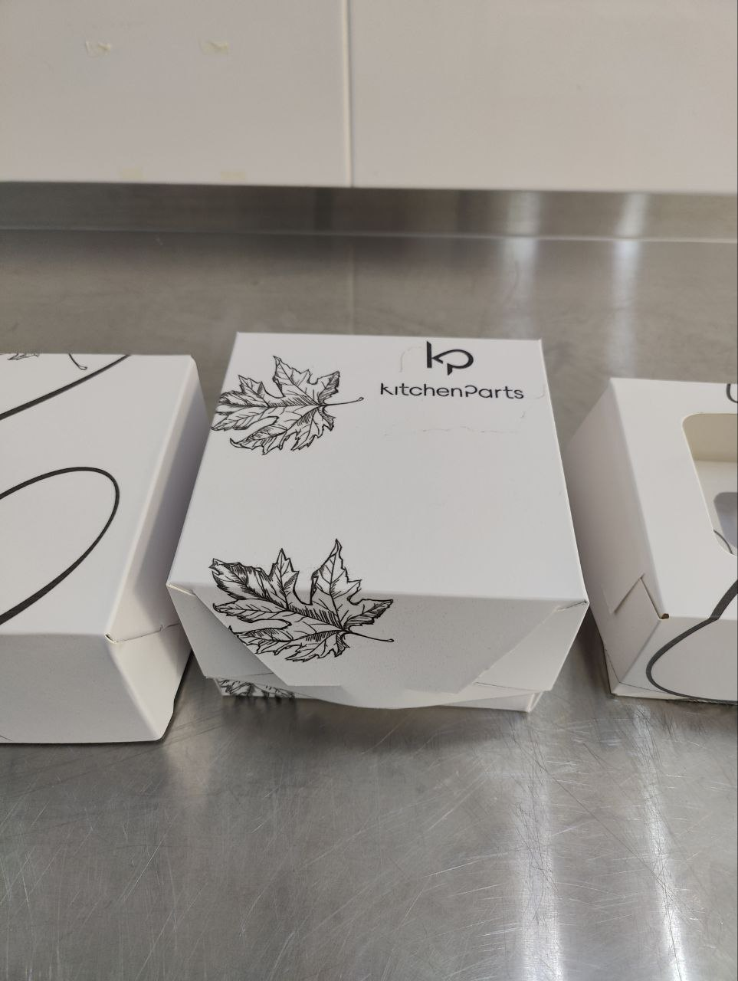

Указывается суммарное время на выполнение всех модулей КЗ одним конкурсантом.

